ЭМОЦИИ

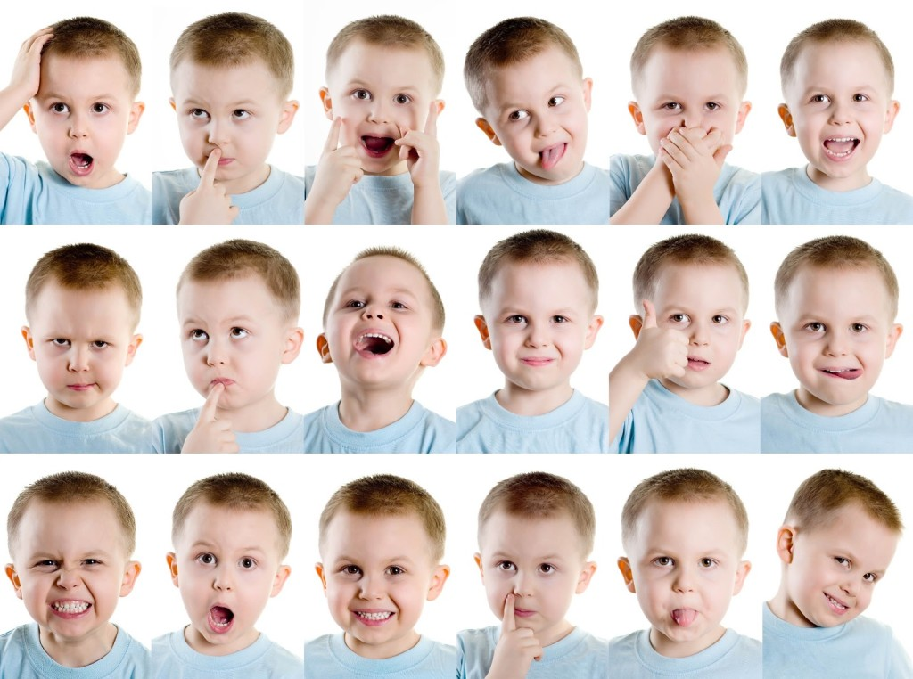
Отношения человека к окружающему миру не только понимаются им и проявляются в действиях, но и переживаются в виде эмоций. Эмоции есть одна из форм отражения сознанием реального мира.
Сопровождая практически любые проявления активности субъекта, эмоции служат одним из главных механизмов внутренней регуляции психической деятельности и поведения, направленных на удовлетворение актуальных потребностей.
Эмоциональная сфера является важной составляющей в развитии дошкольников, так как никакое общение, взаимодействие не будет эффективным, если его участники не способны, во-первых, «читать» эмоциональное состояние другого, а во-вторых, управлять своими эмоциями. Понимание своих эмоций и чувств также является важным моментом в становлении личности растущего человека.
Злость
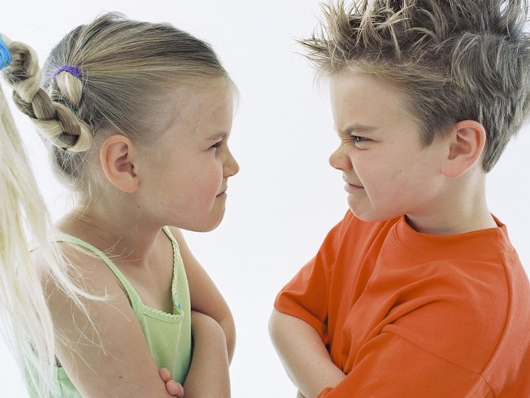
«Есть ли разница? — спросите вы. — В чем отличие детской злости от взрослой?» Небольшая, но есть. Взрослым злиться неприлично, но, в общем, разрешается: на соседа, на ситуацию на дороге, на правительство, на дождь за окном... Но практически нет ситуаций, в которых бы детская злость была принята взрослыми как само собой разумеющийся отклик. «Злиться нельзя!» — эту аксиому передают из поколения в поколение, а зла в мире не становится меньше. Просто потому, что невыраженная злость остается злостью и никуда не уходит.
Среди взрослых распространено мнение, что если не злиться, то зла не будет. Мне кажется, это иллюзия, не более чем. Есть люди, достигшие просветления, принявшие сами себя и этот мир таким, каков он есть. Они не злятся. У них нет причин. Но для того чтобы достичь этого, им пришлось пройти путь постижения себя и мира. Был момент, когда они даже не поняли, а именно постигли уникальность и разнообразие мира и смогли принять его. Живя в нашем мире, это не так-то просто. Дай Бог кому-то из нас пройти этот путь. А пока мы живем в мире, где агрессия — каждодневная данность жизни, где гораздо здоровее злиться, когда нас разозлили.
Важно понимать, что если разобрать злость на составляющие, понять ее природу, то окажется, что злость — это всего лишь энергия, причем большая энергия. И если человека или ребенка лишить возможности ее испытывать, то важно осознавать, что мы лишаем его возможности пользоваться огромной энергией. Она блокируется где-то в организме, «отрываясь» на внутренних органах ребенка, разнося его иногда в буквальном смысле в клочья. Часто именно подавленная злость становится причиной депрессии. У ребенка или взрослого уходят все силы на удерживание злости внутри, его энергообмен нарушается, злость утрамбовывается, ложась ненужной тяжестью. Желания пропадают, свет тускнет, жизнь становится обузой.
Кроме того, злость — это еще просто реакция. Мы злимся, когда происходит что-то, чего мы не ожидали, к чему не были готовы, что не соответствует нашим представлениям. Мы злимся, когда происходит нечто, что виделось нам совсем другим, когда не выполняются наши желания, когда пропадает безопасность и возникает необходимость кого-то защитить.
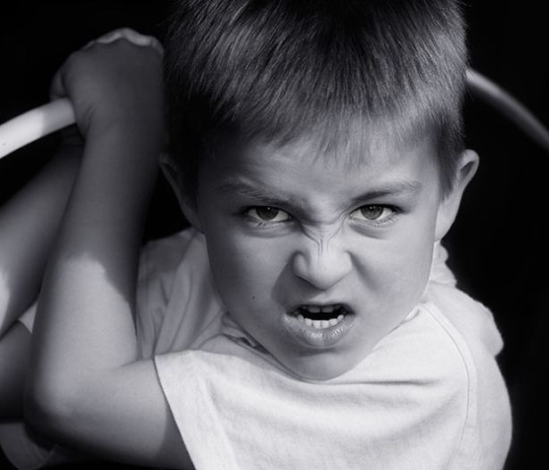
Злость — это еще и возможность отстоять свои желания, часто это — единственная возможность продвинуться в их осуществлении. Наличие внутри злости приводит всех нас к непростому выбору: позлиться и получить желаемое, рискуя при этом напряжением в отношениях, ответной агрессией, потерей всенародной любви, имиджем и еще бог знает чем, или удержаться от злости, подавив в себе ее на время, наступив на горло своим потребностям, но избежав всего перечисленного. Таким образом, злость — это еще момент нашего выбора между собой и другими.
Как мы видим, если раскладывать злость на составляющие, то она оказывается не такой уж страшной. Почему же нам, взрослым, так трудно переносить именно детскую злость? Мне кажется, потому; что в нашем представлении ребенок просто не должен злиться. Ведь это говорит о том, что:
— он не воспитан (то есть не умеет отказываться от своих желаний) — стыд и вина родителей;
— не любит своих родителей (чаще всего — полный абсурд) — вина и тревога;
— не желает подчиняться (имеет свое мнение) — тревога и стыд;
— не уважает окружающих (ему важнее выразить собственные чувства) — снова стыд и вина. Детская злость нам, взрослым, как мне кажется, еще страшна своими «перспективами», которые с готовностью предлагает нам наше паникующее сознание: «Сегодня побил товарища, завтра — Родину предаст!» Хотя «товарищ» почти наверняка активно нарывался. «Сегодня нахамил учительнице, а завтра...» — даже страшно подумать. Хотя, быть может, перед этим учительница тоже не была безупречна в своих высказываниях.
К счастью, дети — здоровые существа и выходят из ситуаций, несмотря на запреты. Они сражаются в солдатики, строят и разрушают игрушечные башни, рисуют войну и скелеты, пинают игрушки, толкаются с одноклассниками по дороге в столовую. Ничего не поделаешь, злость же должна находить выход. Поверьте мне, практически у каждого, особенно городского, ребенка есть масса поводов для злости.
Почти у каждого, даже самого маленького, есть устойчивое представление о том, что злость — это очень плохо. У очень многих — что если он будет злиться, его не будут любить родители и близкие. У некоторых злость влечет за собой большую опасность для жизни: либо тебе в ответ разозлятся так, что ты не выживешь, либо ты сам разозлишься так, что кого-нибудь можешь убить.
Агрессия, запертая внутри, часто превращается в аутоагрессию. То есть ребенок как бы начинает злиться на самого себя. Он начинает разрушать себя самыми разными способами: то насажает себе синяков, то порежет палец, сломает ногу, разобьет лоб. Или начинает болеть всеми болезнями по очереди, особенно часто аллергиями, бронхитами, астмой, гастритом, простудами.
Если ваш ребенок не злится, это еще не значит, что у него нет повода, возможно, он просто не умеет этого делать вовне. Поэтому важно не запрещать злиться, а научить злиться. То есть научить делать это в приемлемой форме. Какова будет приемлемая форма в вашей семье — выбирайте сами. В каких-то семьях повышение голоса будет расценено как крайняя грубость. В каких-то — ударить ребенка и получить от него в ответ — суровые будни.
Я считаю естественным, если маленький ребенок выражает злость, рисуя какие угодно рисунки, если он швыряет игрушки на пол или играет в войну, в разбойников или любые другие агрессивные игры. Я бы не разрешала ему наносить при этом вред людям и окружающим детям.
Своему ребенку я разрешала злиться на меня в любой форме (кроме физического нападения), когда агрессия была естественным чувством в данный момент.
Удивительно, но факт — у накопленной злости нет «срока давности»: сколько бы лет назад вас ни разозлили или обидели, знайте — ваша злость еще там, внутри вас, в каком-то вашем внутреннем ящичке, особенно если вы не смогли тогда отозлиться как следует. Самые незлобные люди, как ни странно (если не брать патологию), те кто злится в тот момент, когда его разозлили. Потому что в итоге у него нет камня за пазухой, нет «залежей» агрессии, которая может в любой момент превратиться во что угодно.
Нам, родителям, как мне кажется, важно понимать простую мысль, кажущуюся мне истинной: дети в глубине души хотят быть хорошими, они не хотят быть плохими. В ребенке, каким бы он ни был, не может быть сосредоточение мирового зла. Ребенок добр и мудр по своей природе. Он может быть больным, но злым по своей природе — нет. А вот злиться он может. Имеет право, поскольку он — тоже человек, только маленький.
Страх

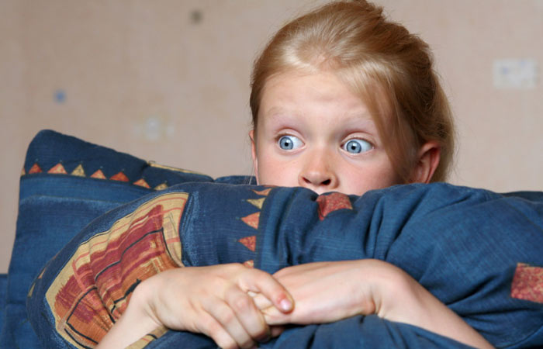
Страх — столь же естественная человеческая реакция, как и злость, но практически также не принимаемая взрослым миром. К девочкам, испытывающим страх, еще будут проявлять понимание, стремиться защитить. К мальчикам — у матерей чаще всего бывает тревожное сочувствие, у отцов — пренебрежение, раздражение, насмешка. Именно для таких отцов объясняю: нигде не написано, что мальчики должны бояться меньше девочек! Более того, иногда именно мальчишки боятся больше, поскольку у них сильно развита фантазия, у них много энергии и любопытства к неизведанному. Однако именно для них страх — самое запретное чувство. Совершенно очевидно, что те, кто позволяет себе бояться, наиболее приспособлены в жизни, потому что у них развито трезвое чувство опасности, потому что они не «зацикливаются» на страхе, а проживают его до конца и могут жить дальше.
Непрожитый, подавленный страх, как и злость, может вечно жить в человеке с самого детства, сидя в какой-нибудь потайной «коробочке» и исподволь управляя его жизнью. На удерживание страха в надежном укрытии уходят огромные психологические силы.
Страх — это очень человеческая эмоция, биологически оправданная эмоция, полезная эмоция, часто помогающая нам выживать. Страх появляется, когда ты понимаешь, что не защищен. Дети — наиболее беззащитны, поэтому они боятся больше всего. Это очень естественно.
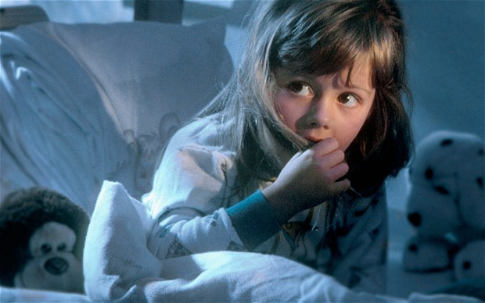
Нужно иметь потрясающее мужество, чтобы позволять себе бояться. Потому что если не страшно, то не требуется никакого мужества. Это так просто — не бояться. А вот если вы боитесь и позволяете себе проживать этот страх, встречаться с ним — это настоящий подвиг. Для некоторых малышей — подвиг каждый день.
Высмеивая же или осуждая детский страх, вы как будто говорите маленькому человеку, который еще к тому же чувствует себя очень незащищенно: — Ты трус (с тобой явно что-то не так)!
— Ты мог бы быть лучше, если б не боялся (такой, как ты есть, ты нам не подходишь).
— Я же не боюсь (я — большой и смелый, а ты — маленький и ничкемный).
— Если будешь трусом, тебя никто не будет любить (я — в первую очередь).
— Если не перестанешь бояться, вырастешь настоящим трусом (из тебя ничего не получится, и ты меня разочаруешь).
Как вы понимаете, такие послания вовсе не позволяют перестать бояться, а, наоборот, рождают еще один страх: оказаться трясущимся зайцем в ваших глазах, показать свою слабость и в итоге — навсегда потерять вашу любовь. И тогда так больно смотреть на мальчишек, которые идут на войну с одной неосознанной целью — доказать своим отцам, что они — не трусы.
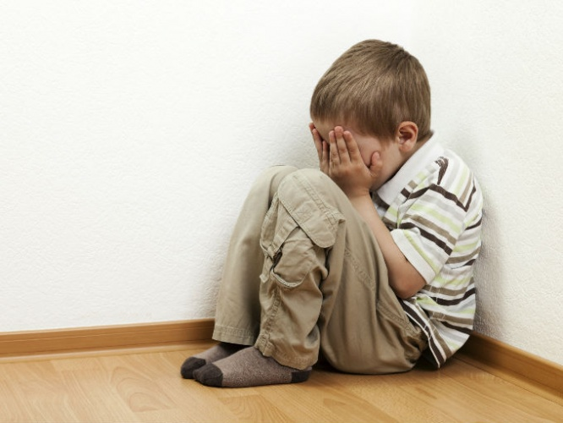
Страх, как любая другая эмоция, живет по своим законам. Страх зарождается, растет, достигает своего пика, держится на нем какое-то время, а потом постепенно уходит. Страх начинает возвращаться вновь и вновь и превращается в фобию тогда, когда случилось так, что мы не прожили эту эмоцию до конца в тот самый первый раз, когда она нас настигла. Есть такое понятие: страх страха. Когда-то вы начали бояться и испугались самого страха, самой интенсивности эмоции, которая наверняка была близка к пику. В этот самый момент вы что-то сделали, чтобы страх ушел: убежали, попытались отвлечься — в общем, вырвали себя из ситуации. Вам удалось тогда избежать накала переживаний, но как только вызрела похожая ситуация, ваш страх выскочил, и вы снова попытались его подавить. В результате он будет к вам возвращаться все снова и снова с удручающим постоянством, пока вы не минуете злополучный пик ваших переживаний.
Как ни странно, рецепт здесь один: позволить себе отбояться. С детьми проще: мы рисуем страх, разговариваем с ним: начинаем дружить или злиться на него, как получится, главное — начинаем смотреть ему «в лицо». Иногда играем во что-нибудь страшное, иногда играем в те самые страшные жизненные ситуации, которые заставили малыша испугаться.
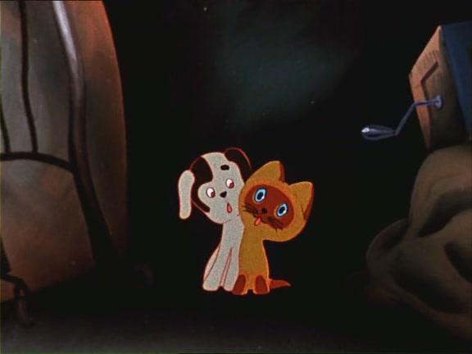
История про котенка по имени «Гав», который ходил на чердак бояться грозы вместе со щенком, — кладезь мудрости. Если бояться вместе — не так страшно, ты становишься не таким уж слабым и никчемным, ты разделяешь свой страх с кем-то, и это позволяет тебе перевалить через пик переживаний.
Повторюсь, что для маленьких детей бояться — естественно. Еще и потому, что именно так они проживают свое столкновение со смертью. Понимание неизбежной вероятности смерти в этой жизни, в их детской жизни может появиться в любой момент. Но, как правило, это происходит в возрасте 5—6 лет, при условии, что ребенок не имел прямого столкновения с чьей- то смертью раньше. Дети, может, головой и не понимают того, что есть смерть. Но их чувства и иногда опыт говорят им о том, что это какая-то страшная и непонятная потеря. И тогда:
— им становится страшно засыпать, потому что смерть так похожа на сон,
— они не хотят вырастать, потому что умирают в основном старые люди,
— они начинают беспокоиться, когда уходят близкие люди, потому что боятся их потерять,
— они начинают «перестраховываться», потому что боятся быть незащищенными.
Поскольку взрослые по большому счету о смерти знают примерно столько же, сколько дети, то они, как правило, всячески избегают детских вопросов на эту неприятную и болезненную тему. А детям важно знать. Ну, чтобы хоть как-то ориентироваться. И если взрослые с ними про это не разговаривают, им остается только одно — фантазировать. Фантазии часто могут оказаться страшнее реальности.
Чтобы как-то справляться с этой темой, дети придумали рассказывать друг другу страшилки и коллективно пугаться.
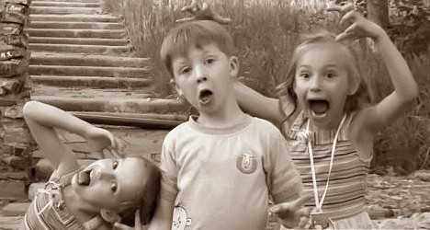
Детский фольклор «В одном черном- черном городе стоял черный-черный дом...» и многие другие, которые непременно рассказывались во всех пионерских лагерях загробным голосом после отбоя, имели колоссальный успех и немалый психотерапевтический эффект. А игра «Панночка померла...» — это же практически психодрама похорон! Дети — совершенные существа, и если даже их лишить нашей поддержки, они смогут найти выход, как помогать себе сами. Потому что в их психике природой заложено колоссальное стремление выжить и вырасти. При этом взрослым желательно не очень упорствовать в подавлении этого стремления, в чем они, к сожалению, преуспели.
И все же, безусловно, было бы здоровее разговаривать с детьми о смерти, когда они про нее спрашивают. Рассказывать стоит только то, что посчитаете нужным сказать, что принято в традициях вашей семьи, только то, во что вы верите сами. Если вам кажется, что теперь уже никто и никогда не сможет увидеть погибшего котеночка живым, не сможет гладить его и играть с ним, лучше признайтесь в этой горькой правде, как она есть. И если после этого ваш ребенок расстроится или заплачет — это будет естественной, здоровой реакцией на потерю. Чего точно не стоит делать в данном вопросе — это лгать ребенку. Потому что он всегда почувствует неправду, и если в результате не скажут хотя бы принятую в этой семье правду про смерть (а всю правду про нее не дано знать никому), он непременно начнет фантазировать, скорее всего почувствует себя очень одиноким и, возможно, станет вам чуточку меньше доверять.

Горе
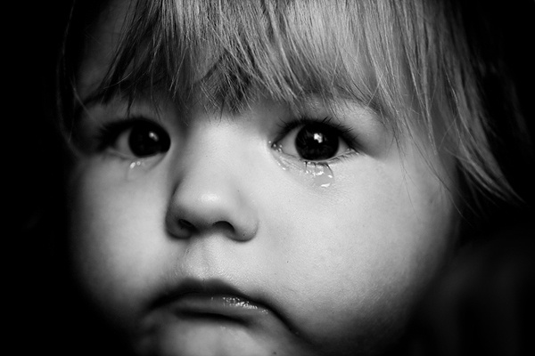
Детское горе, пожалуй, чуть больше, чем злость и страх, «разрешено» во взрослом мире. Оно меньше осуждается, запрещается и высмеивается. Но при этом, как ни странно, активно пресекается или подавляется. Хотя горе — не более чем совершенно естественная реакция на потерю. Взрослые узурпировали за собой право переживать из-за проблем и потерь и лишили этого права детей, почему-то решив, что маленьким людям переживать совершенно не из-за чего. А это абсолютная неправда. У детей иногда случаются моменты вселенского, по меркам детского мира, горя, хотя взрослым все это будет казаться сущими пустяками: умер любимый хомячок, потерялась любимая игрушка, сломался любимый компьютер, уехал хороший друг. Все это — ситуации потери (а не только смерть близких людей). А также развод родителей, переезд на другую квартиру или в другой город, перевод из одного садика в другой, вынужденный уход из спортивной секции, смена учителя, окончание школы. Любая из этих ситуаций означает, что нечто, чем он, быть может, очень дорожил, закончилось. Это неизбежно когда-то случается, но тем не менее это — потеря, на которую некоторые дети вполне естественным образом реагируют горем.
В нашей культуре плакать почему-то почти неприлично. Даже когда тебе больно, когда грустно или невыносимо тяжело. Даже когда расстаешься с любимыми или кого-то хоронишь. Если бы вы только знали, насколько это неправильно с точки зрения психологии! Непрожитое, неоплаканное горе делает из людей «живых мертвецов», по-другому не скажешь.
Людям неприятно видеть чужие слезы, у них портится настроение, появляется вина или непонятная ответственность. И тогда первое, что они говорят, видя плачущего ребенка: «Не плачь, все образуется, все будет хорошо!» И они, как правило, правы в том, что «все будет хорошо», но это потом, когда-то в будущем. А прямо сейчас плачущему ребенку очень плохо: обидно, горько, грустно. И это «плохо» ему разделить не с кем, потому что кое-кто не переносит его слез и старается быстро запихнуть его в будущее, в котором «все будет хорошо». Мне кажется, это происходит из-за того, что мы сами не умеем переживать горе и потому не даем переживать его другим. Грустно, не правда ли?
В старые времена к горю относились мудрее. Кто- то мне рассказывал, что его бабушка, когда он начинал плакать, обнимала его и приговаривала: «Горе-то какое, ну поплачь, поплачь, детка моя!» Слезы проходили сами через 10 минут, и жизнь снова становилась прекрасной. А плакальщицы на похоронах голосили: «Да на кого ж ты нас покинул?! Да улетел наш сокол ясный...», тем самым провозглашая право на горе, поддерживая его и помогая проживать.
У горя тот же механизм, что у злости и страха: если с ним не бороться, оно нарастает, достигает своего пика и постепенно уходит, освобождая от себя владельца, оставляя при этом светлую печаль о случившейся потере. Непрожитое горе висит камнем в нашей душе, мешая чувствовать жизнь во всей ее полноте.
Какое счастье, что маленькие дети все-таки умеют плакать! Как жаль, что, вырастая, многие из них отучаются это делать, потому что когда-то их за это начинали ругать и стыдить. Особенно мальчиков. Для строгих пап опять хочется сделать заявление: мальчики точно так же чувствуют горе, обиду и боль, как и девочки! Часто даже острее, потому что иногда им совершенно некому пожаловаться и получить сочувствие.
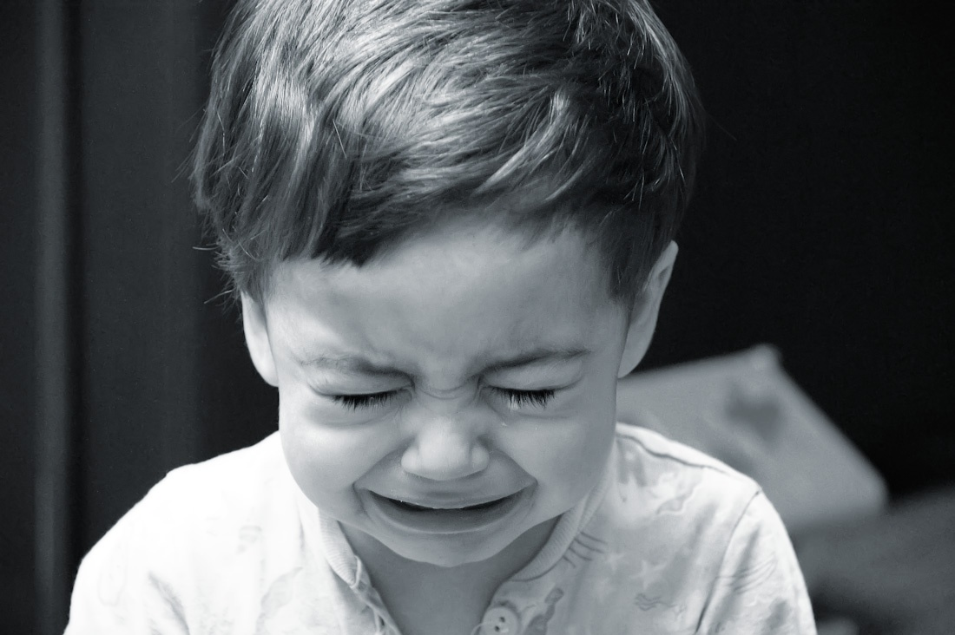
Позвольте лить слезы вашему ребенку, разделите с ним его горе, и вы окажете ему неоценимую помощь: он будет знать, что он — не один, что всегда есть близкий человек, кто переживет и разделит с ним моменты его «слабости», отчаяния и грусти. Чем интенсивнее детское горе, тем оно недолговечнее.
«Дорогие родители, позволяйте детям плакать! Не мешайте им оставаться здоровыми!»

Стыд
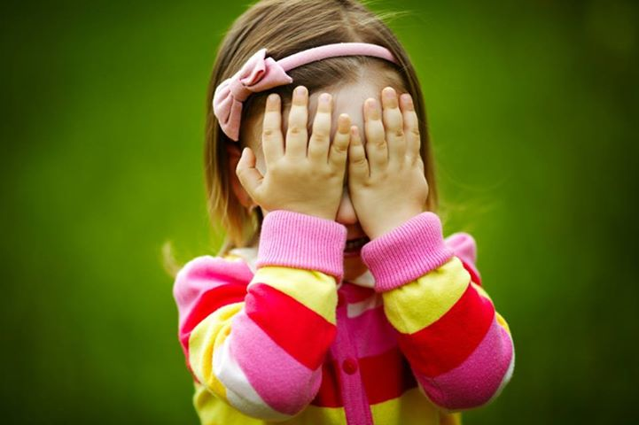
Вот мы наконец добрались до эмоции, которую родители не только разрешают испытывать детям, но и зачастую всячески поощряют проживание ее в полном объеме. Более того, они отслеживают малейшую возможность, когда ребенок пытается обойтись без этого весьма дискомфортного чувства. «Как тебе не стыдно?» — то и дело возвращают они стыд на место. Хотя сами родители, как мы могли наблюдать с самого начала книги, делают все, чтобы избежать появления этой эмоции в собственном сердце.
В нашей культуре стыд является необходимым и важным атрибутом приличного человека. Про отъявленных негодяев так обычно и говорят: «Ни стыда ни совести!» Считается, что стыд помогает быть лучше, помогает нам изменяться. На самом деле, как это у нас водится, все перевернуто с ног на голову.
Стыд (вслушайтесь в себя) — это всего лишь ощущение собственной «плохости». Стыд — это «я не хорош: недостаточно умен, красив, образован, успешен, мужественен...» Стыд — когда кто-то важный может об этом узнать. Стыд — это страх разоблачения. Невозможность принять себя таким, каков ты есть. Стыд — это способ нами манипулировать. Заставить нас измениться ради кого-то. А вовсе не возможность переосмыслить собственные ошибки. Сравните:
— Ты так расстроил меня своими грязными штанами. Опять стирать! Я так устала стирать их снова и снова!
— У тебя опять грязные штаны! Тебе должно быть стыдно за то, что ты такой неряха и мне постоянно приходится стирать за тобой!
Первый ребенок подумает в следующий раз: забыть про штаны или опять расстроить маму, или постирать их самому? Второй: ни в коем случае нельзя пачкать штаны, а то от мамы снова влетит, опять буду плохим. С большой долей вероятности и в том и в другом случаях штаны снова не минует прежняя участь. Только первый ребенок вновь будет переживать за маму, а второй — будет ее бояться и чувствовать себя плохим. Выбирайте, что вам больше подходит.
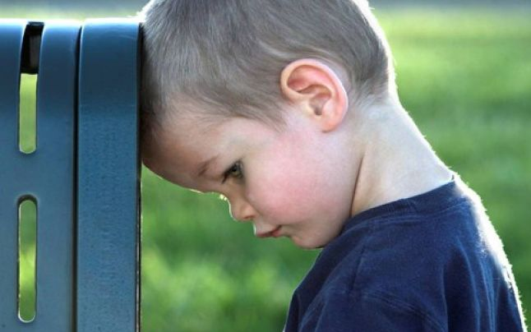
Ощущение собственной «плохости», вопреки расхожим представлениям вовсе не делает нас лучше. Потому что когда ты — плох постоянно, начинаешь думать, что ты именно такой — плохой. И тогда нет смысла становиться лучше. Многие дети так и вырастают с ярлыками: «хулиган», «трусливый», «глупышка». И чем больше их стыдят за трусость, тем трусливее они становятся, если постоянно тыкают в нос хулиганством, то так и хочется подтвердить это гордое звание, а уж из «глупышки» вырваться невероятно трудно, потому что быть ею выгодно — какой с нее спрос?..
Вера в своего ребенка, в его мудрую природу, на мой взгляд, — лучшее «лекарство» и спасение. Похоже, я уже повторяюсь. Но действительно, я считаю это очень важным. Там, где стыд может убить все: мотивацию, доверие, уверенность в себе, — вера и любовь могут сотворить чудеса. Любовь — это не собственничество, а вера — это не противоположность стыду. Это не беспредельное восхваление, и не манипуляция: «Я верю в тебя, ты сможешь». Это принятие всем сердцем того, что ваш ребенок уже уникален, прекрасен, хорош — такой, каков есть.
Спросите себя, чего вы хотите: чтобы, когда он вырастет, он продолжал стыдиться себя (и вас, быть может) уже без вашего участия, зависел от чужой оценки, был неуверен и боялся любой активности и инициативы, не верил в то, что достоин всего самого хорошего? Или вы хотите, чтобы ваш ребенок вырос ответственным за собственные поступки, успешным, реализованным, не боящимся жить, достигать вершин, заводить друзей, любить, быть счастливым? Тогда выбирайте, как вам поступать: стыдить или нет.

Тревога
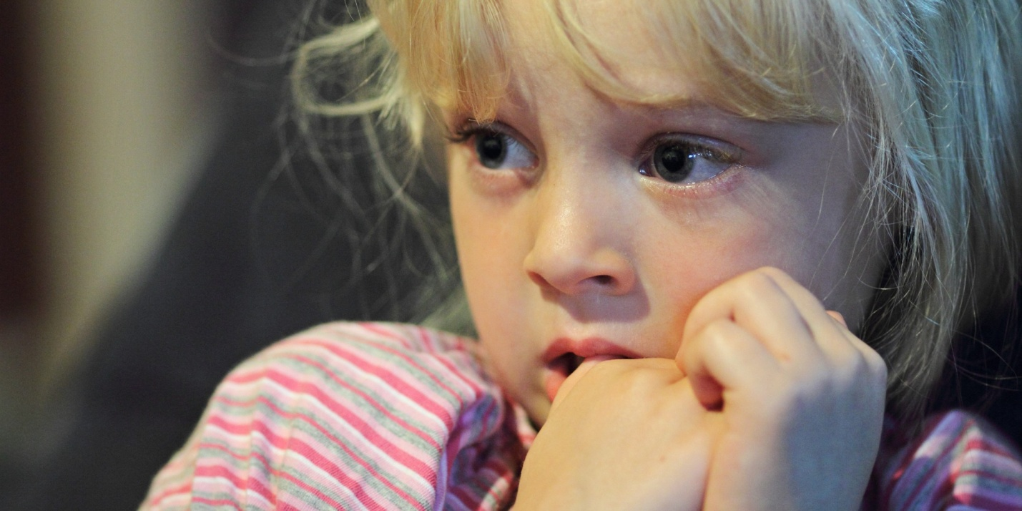
За последние 10 лет число тревожных детей выросло в разы и все продолжает и продолжает расти. Первое и самое важное так это то, что неуклонно возрастает число тревожных родителей. Тому есть наверняка много причин: социальных, политических, экономических, экологических и многих других.
Совершенно очевидно, что за последние девять-десять лет нынешние взрослые пережили колоссальные перемены: распад СССР, смену экономического строя, «полет страны над пропастью», как говорили в те времена, перемену политического устройства, разрушение партийной системы и диктата идеологии. За это время мы все четко усвоили:
— в этой стране в любой момент может случиться все, что угодно;
— теперь ты не можешь рассчитывать на государство, а должен рассчитывать только на себя;
— жить хорошо — возможно и очень хочется;
— пора учиться зарабатывать деньги. Соответственно любой взрослый был как-то вынужден обходиться с нестабильностью теперешнего мира, с невозможностью предугадать будущее, с необходимостью быть все время в тонусе для обеспечения достойного будущего своим детям. Время предъявило свои требования нам, мы их предъявляли своим детям.
Психологи говорят, что тревога в отличие от страха, который связан с прямо сейчас происходящей ситуацией, связана с будущим. С тем, что может произойти, если... Мы, не зная, что будет, часто рисуем себе наихудшую картинку из возможных и начинаем тревожиться.
Тревога, как и другие чувства состоит из нескольких компонентов.
Одна из них — прогнозирование мрачного будущего
Поскольку для маленьких детей будущего не существует, они мыслят только в категориях настоящего, то и тревожиться о нем они не умеют, пока любимые тревожные взрослые их не научат: начиная с «Ты куда полез, сейчас как грохнешься!», продолжая: «Ты хорошо выучил математику? А то завтра опять наделаешь кучу ошибок!» и заканчивая: «С такой успеваемостью ты кончишь свою жизнь под забором». С такими посланиями ребенок твердо усваивает: что бы он ни начал делать, скорее всего провалится или ошибется, поэтому надо стараться, — и он начинает тревожиться, перестает верить в свои силы, способности, знания или в крайнем случае соглашается с перспективой «кончить жизнь под забором» и планомерно начинает двигаться в выбранном направлении. Родителям потом только и остается, как увериться в своей великой «способности к предвидению».
Вторая составляющая тревоги — завышенные требования. Если мы говорим себе: я не имею права ошибиться, запнуться, быть невнимательным, оказаться неподходящим, не справиться, не поразить всех своим видом, то тревога перед предстоящим событием возрастает до небес. И, замечу, совершенно не помогает нам к нему подготовиться. Давно замечено: чем больше «накручивают» детей перед контрольной работой, тем хуже они ее пишут. Чем ответственнее мероприятие, тем сильнее тревога. Как только появляется внутреннее разрешение быть не самым совершенным — тревога значительно снижается, а часто уходит совсем.

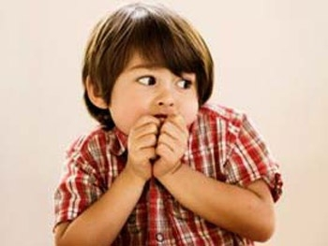
Тревожные дети — это чаще всего достаточно интеллектуально развитые натуры, с тонкой душевной организацией, с не по возрасту развитой ответственностью, имеющие чувствительную нервную систему, при этом они достаточно честолюбивы, часто с задатками лидерства, активные и талантливые. И поэтому игра на их ответственности и амбициях приводит к еще большему росту тревожности и, как следствие, частым болезням, психосоматике, нервным срывам, развитию перфекционизма.
Такой ребенок будет перепроверять себя много раз, будет стремиться исполнить все суперкачественно и идеально. А поскольку идеал недостижим в принципе, его часто будет ждать разочарование и неэффективная растрата душевных и физических сил. При всем своем усердии, работоспособности и старании он далеко не всегда будет успешен, что часто оказывается сильным ударом по его честолюбию. Это приведет к ощущению великой несправедливости при попытке сравнения с детьми, получившими лучшие отметки, но не затратившими на все это много времени просто потому, что они не собирались быть идеальными. Итогом, к сожалению, будет еще большее старание и еще большая тревога.
Еще одной из составляющих тревоги является волнение. Когда внутри нас появляется много энергии, которая хочет вылиться в какое-то действие, мы иногда почему-то эту энергию блокируем, не пускаем. В тревожных детях она все равно вырывается наружу: они часто как будто куда-то хотят бежать и не могут, останавливают сами себя, начинают что-то теребить, перебирать, ковырять, ломать. Они не могут усидеть на месте, их руки и ноги все время в движении, которое при этом как будто чем-то сковано. Поэтому лучший способ справляться с тревогой — подвигаться. Начать дышать, двигать руками и ногами, не стесняясь, походить, побегать, попрыгать. Еще лучше, конечно, — научиться не тревожиться. Научиться осознавать тревожность, замечать, разбираться с мрачным прогнозированием и завышенными требованиями, начать жить прямо сейчас, когда ничего еще не случилось и можно просто дышать и радоваться тому, что есть.
Тревожные дети часто совершенно лишены очень важных вещей: детского незатейливого отдыха, свободного времени, которое можно провести как хочешь, и простой радости от каждого дня детства, а для ребенка все это необходимо.

Радость
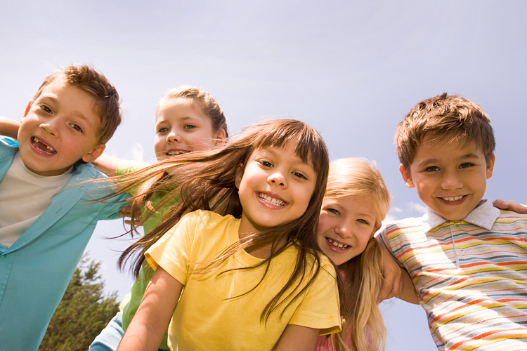
Наконец-то мы добрались и до «позитивных» чувств. На первый взгляд с радостью все понятно: радость — это хорошо. И я полностью с этим согласна. Только вот вопрос: как много времени в жизни наших детей выделено на радость? И разрешены ли на самом деле бурные проявления этой радости? Сознайтесь сами себе, что детская радостная активность нас часто очень утомляет, нам смертельно скучно именно то, что детям радостно. Нам мешают громкие детские голоса, ребячья неугомонность, болтовня, любопытство и совершенно неуемная энергия. И мы очень часто, заботясь о себе, тушим эту энергию, а вместе с ней и радость, и говорим: «А ты сделал уроки?» или «Сядь лучше почитай книжку», что, кстати, звучит как наказание, и добровольный поход за уроки или за книжку со временем будет почти невозможным.
Детский мир здорового ребенка сплошь состоит из радости: дети всегда способны найти себе увлекательное занятие. И если у них не будет под рукой крутой пожарной машины или игрушечного градусника, в них может превратиться любая палочка, камешек, листочек. Все, что найдется под рукой. Игра все равно состоится, потому что для этого нужно всего лишь немного фантазии, желания и радости.
Важно помнить, что радость ребенка — это его энергия, это его неудовлетворенное любопытство, это его развитие. Если вы «тушите» энергию малыша, вы тушите в нем радость. Вялые дети — печальны, депрессивны, послушны и пассивны. Физически хуже развиты, медлительны и боязливы, часто скучают и не знают, чем себя занять.
Радость во взрослом мире почему-то не считается непременным атрибутом детства. Многие совершенно не задумывается, из чего часто состоит день отдельно взятого ребенка.
Он просыпается не тогда, когда ему хочется, а когда пора вставать. Ему еще совсем не хочется есть, а в него уже впихивают «такую вкусненькую кашку», от которой тошнит всю дорогу. Его ведут туда, где ему хотелось бы быть меньше всего на свете. От этого становится ужасно грустно, и слезы начинают катиться по пухлым щекам. Но ему говорят: «И нечего плакать, большие мальчики не плачут! Тебе там будет знаешь как интересно!» Он знает, что это вранье. Не такой уж он и большой мальчик. Да и место это, честно говоря, весьма так себе. Потому что там немедленно начинают говорить, как сидеть, где стоять, что делать, опять кормят по часам и, конечно, совсем не тем, что он любит. Между всем этим иногда бывает весьма интересно, но бесконечные окрики: «Прекратите бегать! Хватит баловаться! Не надо так кричать!», конечно, портят все дело. Там все надо делать по кем-то выдуманному распорядку и вместе со всеми, а вовсе не тогда, когда ты этого захотел. Это очень утомительно. Когда приходит мама, жизнь, конечно, начинает налаживаться и мир кажется не таким уж неприветливым. А если еще подвернется подходящая лужа по дороге домой... Но мамин окрик не дает предприятию осуществиться, и мир снова начинает казаться таким же унылым, как был с утра. Неудовольствие от жизни накапливается, и хочется разозлиться на что-нибудь безобидное, например, на кошку. Ну, пнул он ее слегка, кошка-то давно привыкла, как тут же ему лекция минут на сорок про то, как нехорошо злиться и надо любить животных. Будто он сам не знает! Потом его снова кормят не тем, что он любит, и не тогда, когда хочет. Наконец настает время, когда можно заняться чем- то интересным: бомбардировкой города из кубиков, которые разлетаются с таким замечательным шумом! Но в этот самый момент так некстати заходит папа и говорит, что пора спать. Спать ну совсем не хочется, но папа строг, и с ним лучше не спорить. Приходится ложиться, но сон все не идет... А назавтра он просыпается не тогда, когда ему хочется, а когда пора вставать...
Радость ребенка должна стоять в его расписании и занимать там не меньше места, чем дисциплина и режим. Иначе, извините, это — не детство, а трудовая повинность, способ жизни: «Как умудриться вырасти хорошим и никому при этом не помешать?» Если в жизни вашего ребенка не остается места радости, игре, балбесничанью, шуму, возне, крикам, гулянью, то это означает, что детства у него не было. Это означает, что вы останетесь должны своему ребенку детство. И через несколько лет станет совсем поздно — этот долг вам будет уже никогда не отдать.

Удивление
Мне кажется, что взрослые становятся гениями, когда не утрачивают, пройдя сквозь взрослую социальную жизнь, детскую способность удивляться. Ведь удивляться — это обнаруживать необычное в обычном, вбирать все это в свою душу и превращать во что-то новое. Дети ведь так креативны и способны к творчеству потому, что умеют удивляться. Искренне, глубоко, ярко. Они необыкновенно изобретательны, поскольку не понимают удручающего приговора «это — невозможно» или «такого быть не может». Им кажется, что возможно все. И это делает их мир необъятным, волшебным и поистине удивительным!
Детская фантазия позволяет ощущать мир бесконечным в своих возможностях и простым в способах достижения желаемого. Ограничивать ребенка в фантазировании — значит не только убивать в нем творческий потенциал, ограничивать его способность в развитии, но и учить его заранее отказываться от собственных возможностей, амбиций, великий свершений.
Часто взрослые считают своим долгом объяснить детям, как именно устроен мир. И даже на простой детский вопрос дают развернутые, почти научные ответы. Если на вопрос шестилетнего ребенка «Почему гремит гром?» развернуто отвечать про заряженные частицы, то важно понимать, что на второй вашей фразе ребенок перестанет вас слушать, потому что, видимо, не зря физику начинают проходить в седьмом классе. Ребенок почти наверняка потеряет интерес к тому, что вы ему уже объяснили, даже если он ничего не понял. И перестанет удивляться, перестанет думать о громе как о споре больших туч или гневе неведомых богов. Взрослому часто не приходит в голову хотя бы иногда сказать: «А как ты думаешь?» или «Я не знаю. Но если ты узнаешь об этом, расскажи, мне тоже интересно».
Сейчас так много источников информации, возможностей узнать о чем-то. Можно помочь ребенку ими пользоваться, покупать книги, энциклопедии. Если он будет открывать мир для себя сам, он не перестанет удивляться. Если вы все время будете предлагать ему только собственные версии явлений или событий, он может утратить это свойство.
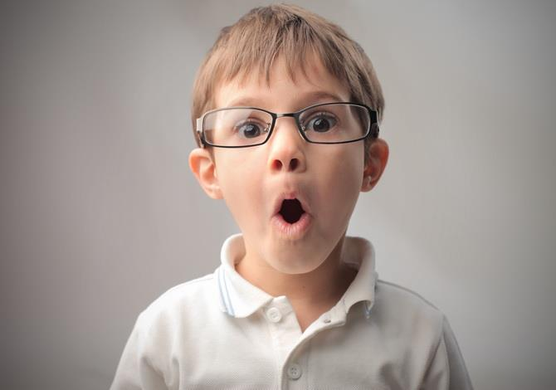
Способность удивляться — вечный источник познавательной мотивации, двигатель интереса к жизни, к развитию, к движению. Рассказать, как устроен мир — значит ограничить его жизнь вашими представлениями (не всегда истинными, так как в науке продолжаются все новые и новые открытия), поместив удивление ребенка и его возможность самому узнавать мир в клетку ваших истин.
«А как же школа?» — спросят многие из вас. В хорошей школе учат детей размышлять и самим находить ответы, а в плохой — пытаются впихнуть много знаний, а потом жалуются, что у учеников нет мотивации к обучению. Неудивительно.
В детстве он был очень любопытен. Мир ему казался полным самых загадочных тайн. Куда улетают майские жуки? Что будет, если подмешать мамину пудру в кисель?А если приделать к дедушкиной табуретке крылья покрепче и вытолкнуть ее в окно, она полетит? Что можно найти, если долго копать яму возле гаражей? И еще много-много вопросов крутились в его голове постоянно и почти одновременно. Новые вопросы лезли в голову раньше, чем находились ответы, и от этого он часто был взбудоражен, не мог усидеть на месте и не любил засыпать, потому что сны снились не всегда. А просто спать — такая трата времени! Жизнь была невероятно захватывающей. Каждый день.
Сейчас он вспоминает об этом с трудом, не только потому, что ему уже сорок, но и потому, что он так далек от того любопытного мальчишки, как одна галактика от другой. Он не может восстановить, когда и как это произошло, что мир для него стал познаваем, ограничен, прост, скучен, невыносим. На взгляд человека в метро — он в полном порядке: дорогой костюм, машина, приличная работа в хорошей организации, крепкая семья... Только почему-то у него есть ощущение, что он умирает и, что самое тяжелое, никак не может умереть.
В какой момент он потерял вкус к жизни? Когда предал себя? Когда пошел в школу и за постоянное «безобразное поведение», вызванное страшной скукой, которую он испытывал на некоторых уроках, его вызывали на унизительный допрос к директору? Или когда не смог отстоять себя перед отцом и, смирившись, пошел в этот странный ВУЗ, где его интерес окончательно умер? Или когда согласился с доводами жены и ушел от аппаратов, которые чувствовал, понимал и по-своему любил, на руководящую должность? Они все были в чем-то правы. На все его «безумные» идеи «А вот интересно, если бы...» они отвечали: «Да, но...» — и приводили доводы, логичные, веские доводы. В итоге он соглашался с ними и делал все, как они хотели, как казалось разумным со всех точек зрения.
Только совсем потерял себя. И когда теперь его посещает какая-то интересная идея, он сам немедленно находит к ней самые разные «но...», и ни одна из них не проходит дальше преграды из этих «разумных» обоснований. Он лучше всех теперь знает, почему скорее всего не получится тот или иной проект. Почему лучше не переходить на другую работу, не переезжать в другой район, не просить надбавки к зарплате, не ехать на отдых за границу. Теперь он мастер по «неосуществлению» идей. И ничего в этом мире уже не вызывает его удивления. Только то, что он еще жив.

Желаю вам ярких эмоций!

